ЭРНЕСТ ХЕМИНГУЭЙ СТРАДАЛ МАНИЕЙ ПРЕСЛЕДОВАНИЯ

После его смерти выяснилось, что его действительно преследовали
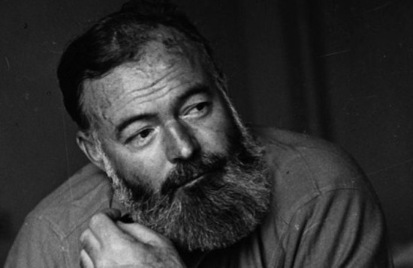
Ранним утром, 50 лет назад, пока его жена Мария ещё спала в спальне наверху, Эрнест Хемингуэй вошёл в вестибюль своего дома в Айдахо, выбрал любимый дробовик из стойки с охотничьими ружьями и покончил с собой.
Существовало множество теорий и объяснений его поступка, начиная от версии, что накануне Хемингуэй поссорился с Марией, заканчивая тем, что у него был рак в неоперабельной стадии. Но близкие друзья знали, что в последние годы писатель страдал от тяжёлой депрессии и паранойи.
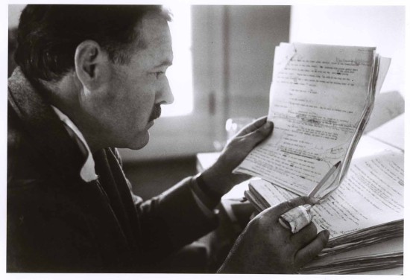
Хемингуэй постоянно жаловался друзьям и близким на то, что за ним следят агенты ФБР, что повсюду в доме и автомобиле расставлены жучки, телефоны прослушиваются, почту кто-то вскрывает и прочитывает перед тем, как доставить, банковские счета проверяются неизвестными лицами. Находясь на улице, писатель нервно поглядывал по сторонам, часто оборачивался, чтобы взглянуть через плечо на то, что происходит позади. Разговаривал пониженным тоном, чтобы не подслушивали. В общем, проявлял все признаки мании преследования.
Его не раз отправляли в психиатрические клиники, откуда он также звонил и жаловался на то, что повсюду расставлены жучки и телефонные разговоры прослушиваются. В качестве лечения Хемингуэю назначили электоршок, которым в то время лечили все психические расстройства. От электрошоковой терапии блестящий писатель, выдающийся признанный талант своего времени, полностью потерял способность писать и даже внятно формулировать свои мысли. Однако, терапия ему не помогла, и Хемингуэй до конца своих дней мучился от «паранойи».
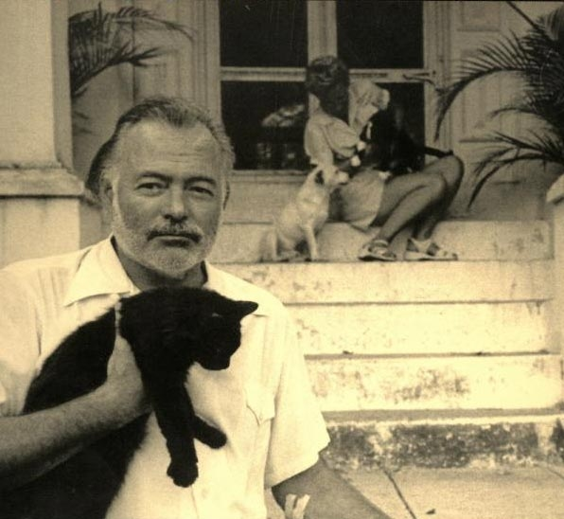
Спустя несколько десятилетий был сделан официальный запрос в ФБР о деле писателя, в ответ на который ФБР предоставило информацию о том, что, начиная с 1940-х годов, за Хемингуэем была установлена слежка. Правительство с подозрением отнеслось к его деятельности на Кубе, и поэтому агенты спрятали жучки в доме, машине и больничной палате писателя, прослушивали телефонные разговоры, вскрывали почту, проверяли банковские счета. Надо отдать им должное: слежка велась так хорошо, что никто из близких не мог допустить и мысли, что Хемингуэй был прав.
Селена Парфёнова
http://www.liveinternet.ru/users/2496320/post188599196/

